INSTRUKCJA AKTYWACJI mLEGITYMACJI
1 października 2026 należy zalogować się na portalu https://mlegitymacja.umw.edu.pl (tak jak do WU).
Uwaga. Ze względu na obciążenie systemu mObywatel wygenerowane kody QR mogą pojawiać się z opóźnieniem
Po zalogowaniu powinni Państwo zobaczyć (data ważności powinna być 31 marca 2027):
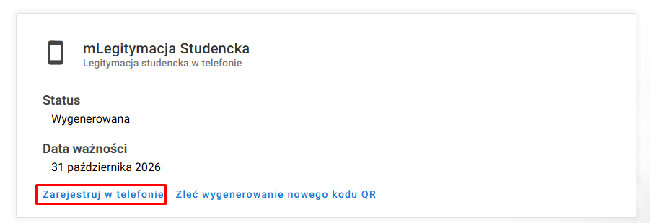

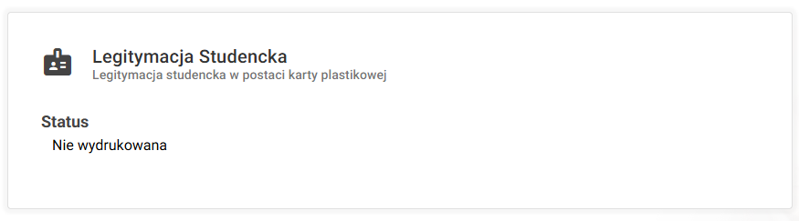

Po kliknięciu zaznaczonej opcji pojawi się ekran na którym znajdują się wszystkie potrzebne informacje do rejestracji w mObywatel:
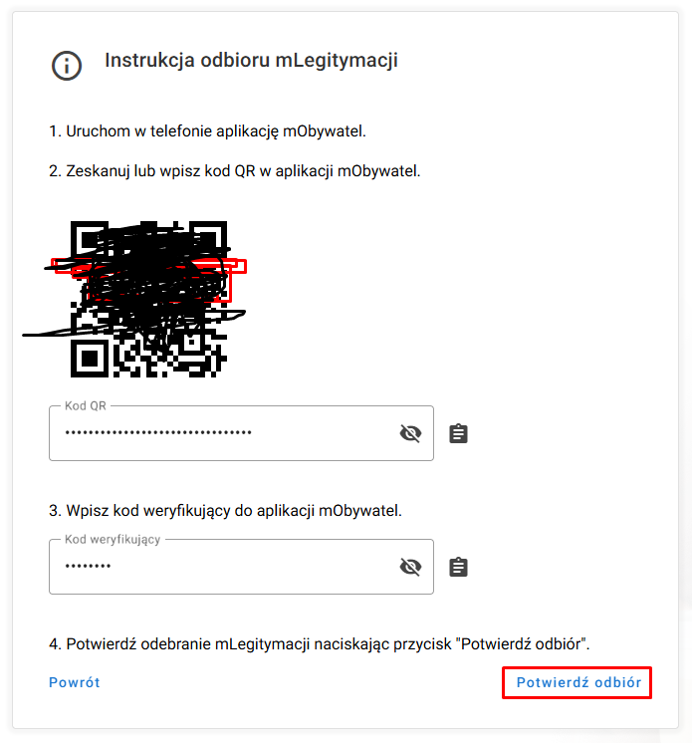
Uwaga: Aby dodać legitymację w mObywatel należy najpierw wybrać opcje dodaj dokument
Zaznaczony poniżej przycisk służy do weryfikacji danych, nie można poprzez niego dodać dokumentu.
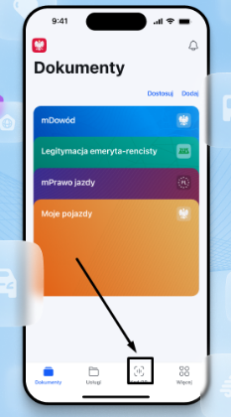
W przypadku problemów, zrzut ekranu z błędem można przesłać na adres mlegitymacja@umw.edu.pl z adresu studenckiego, maile z innych adresów nie będą rozpatrywane.

